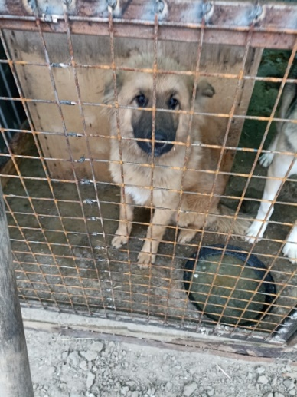  ,  КАРТОЧКА УЧЕТА № 15275  Пол ---- сука  Адрес места отлова: г. Пыть-Ях, район ЕДДС | 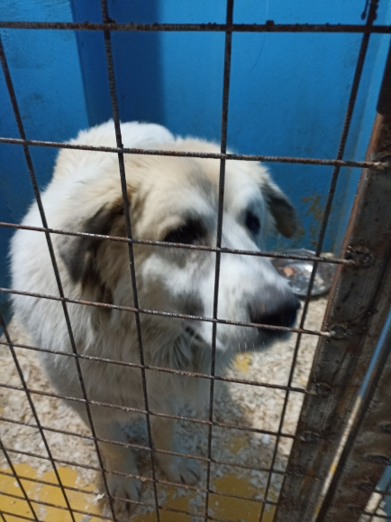  КАРТОЧКА УЧЕТА № 15276  Адрес места отлова: г. Пыть-Ях, район ЕДДС  Пол кобель
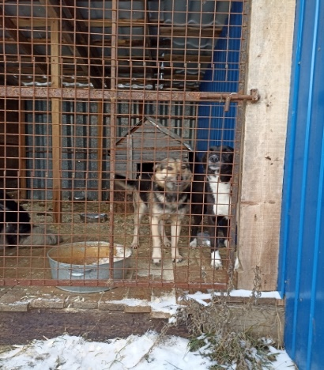  КАРТОЧКА УЧЕТА № 15277  Адрес места отлова: г. Пыть-Ях, 3 микрорайон д.34а пол кобель | 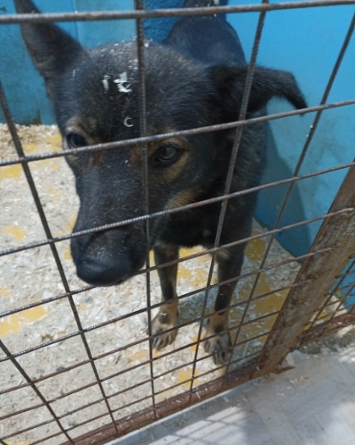  КАРТОЧКА УЧЕТА № 15278  Адрес места отлова: г. Пыть-Ях ГПЗ  Пол сука
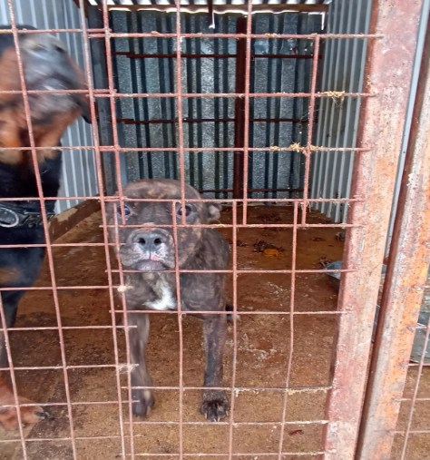  КАРТОЧКА УЧЕТА № 15281  Адрес места отлова: г. Пыть-Ях микрорайон Мамонтово  Пол сука | 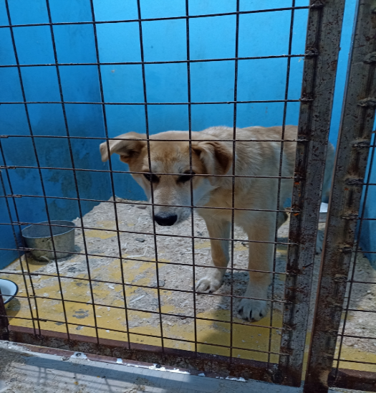  КАРТОЧКА УЧЕТА № 15282  Адрес места отлова: г. Пыть-Ях территория городского кладбища  Пол кобель
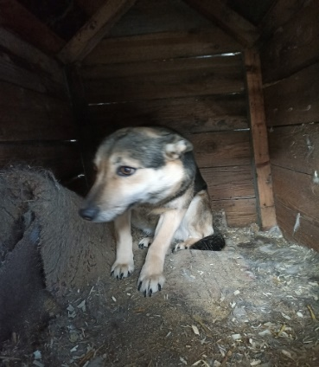  КАРТОЧКА УЧЕТА № 15279  Адрес места отлова: г. Пыть-Ях ГПЗ  Пол сука | 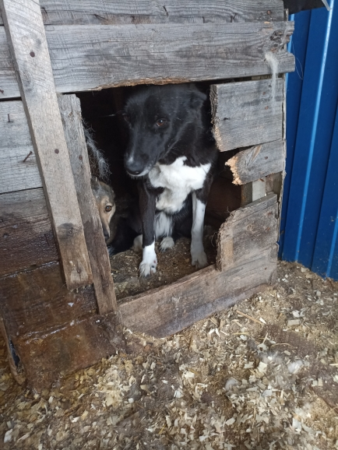  КАРТОЧКА УЧЕТА № 15280  Адрес места отлова: г. Пыть-Ях ГПЗ  Пол кобель
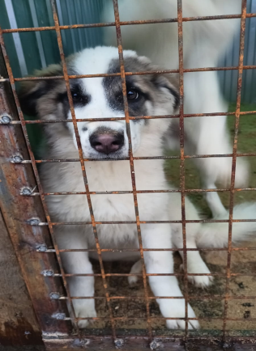  КАРТОЧКА УЧЕТА № 15283  Адрес места отлова: г. Пыть-Ях территория городского кладбища  Пол сука  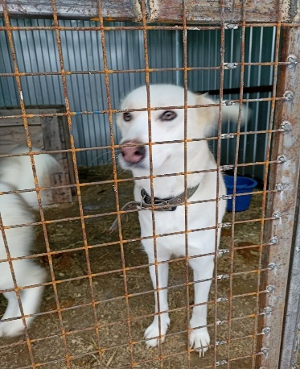  КАРТОЧКА УЧЕТА № 15285  Адрес места отлова: г. Пыть-Ях территория городского кладбища  пол сука | 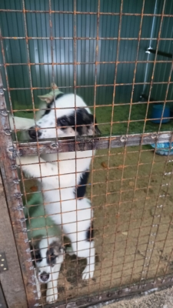  КАРТОЧКА УЧЕТА № 15284  Адрес места отлова: г. Пыть-Ях территория городского кладбища  Пол кобель  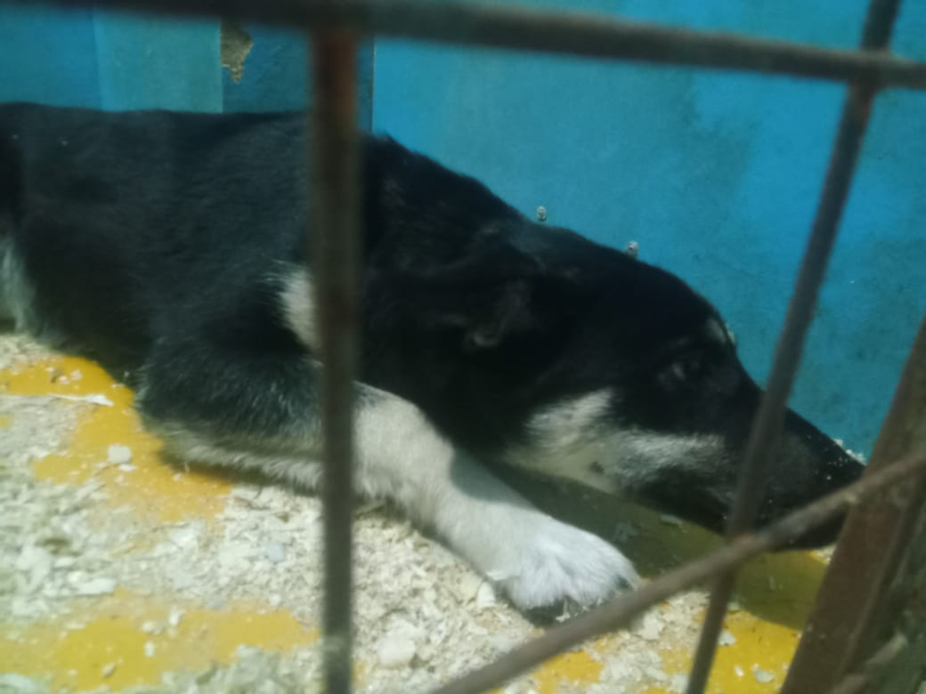  КАРТОЧКА УЧЕТА № 15286  Адрес места отлова: г. Пыть-Ях район мечети  Пол сука
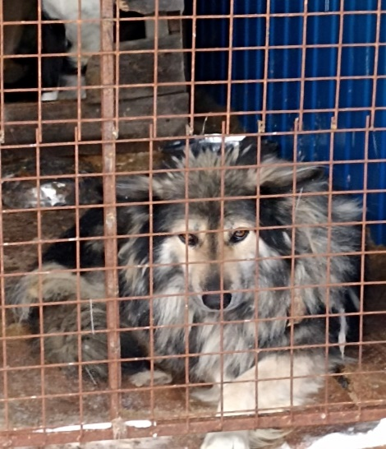  Адрес места отлова: г. Пыть-Ях микрорайон Горка  пол кобель | 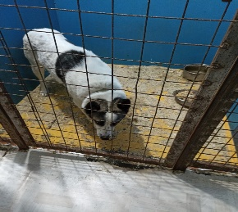  КАРТОЧКА УЧЕТА № 15291  Адрес места отлова: г. Пыть-Ях 1 микрорайон 16дом  пол сука
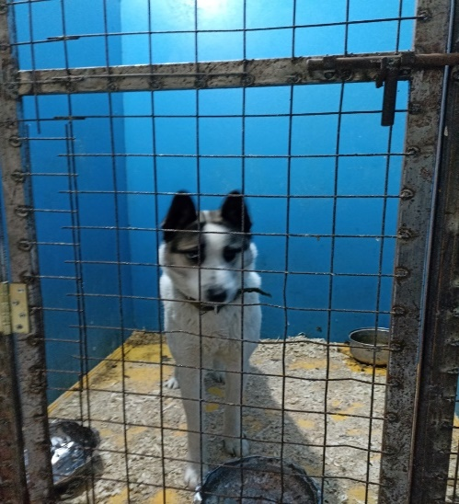
КАРТОЧКА УЧЕТА № 15290
Адрес места отлова: г. Пыть-Ях микрорайон Мамонтово , около городских бань
пол сука

